แนวทางในการติดตามและตรวจสภาพตลาด
เทศบาลเมืองพนัสนิคม ต.พนัสนิคม อ.พนัสนิคม จ.ชลบุรี
เพื่อให้สอดคล้องกับนโยบายของรัฐบาลที่ได้กำหนดให้ปี 2543 เป็นปีแห่งสุขภาพอนามัย คณะรัฐมนตรีได้มีมติเมื่อวันที่ 17 มิถุนายน 2546 มอบให้กระทรวงมหาดไทย พิจารณาร่วมกับกระทรวงเกษตรและสหกรณ์ กระทรวงสาธารณสุข และหน่วยงานที่เกี่ยวข้อง เพื่อกำหนดแนวทางและดำเนินการปรับปรุงสภาพตลาดต่าง ของรัฐ ทั้งในส่วนของตลาดสดในกรุงเทพมหานคร ตลาดสดเทศบาล และตลาดสดขององค์การตลาดเพื่อการเกษตร ตลอดจนแนวทางในการควบคุมดูแลและให้การสนับสนุนตลาดเอกชนให้มีความเป็นระเบียบเรียบร้อย สะอาดและถูกสุขลักษณะกระทรวงมหาดไทยแต่งตั้งคณะกรรมการพิจารณาการปรับปรังตลาด ตามคำสั่ง กระทรวงมหาดไทย ที่ 355/2546 ลงวันที่ 29 สิงหาคม 2546 และคณะกรรมการฯได้กำหนดแนวทางในการพัฒนาปรับปรุงตลาดให้เป็นไปตามมติคณะรัฐมนตรี โดยกำหนดหลักเกณฑ์เพื่อใช้เป็นแนวทางการดำเนินการปรับปรุง(มาตรฐานตลาด)

ตลาดในเขตเทศบาลเมืองพนัสนิคม
มีจำนวนทั้งหมด 6 แห่ง จำแนกออกเป็น
- ตลาดเทศบาลเมืองพนัสนิคม จำนวน 4 แห่ง
- ตลาดนัด (ตลาดเอกชน) จำนวน 1 แห่ง
มาตรฐานตลาด 7 ด้าน
1.ด้านสุขลักษณะทั่วไป
2.ด้านการจัดการขยะมูลฝอย
3.ด้านการจัดการน้ำเสีย
4.ด้านการจัดการสิ่งแวดล้อม
5.ด้านผู้จำหน่ายสินค้า
6.ด้านการมีส่วนร่วมของผู้ค้าและผู้ซื้อ
7.ด้านการจัดการที่เป็นมิตรต่อสิ่งแวดล้อม

มาตรฐานตลาด 7 ด้าน
ตลาดประเภท 1
1.สุขลักษณะทั่วไป
โครงสร้างอาคารและหลังคาตลาด สร้างด้วยวัสดุทนไฟ แข็งแรงทนทาน และมีความสูงเหมาะสมพื้นและฝาผนังตลาดทำด้วยวัสดุถาวรแข็งแรง เรียบ ทำความสะอาด ได้ง่าย และ ภายในตลาดต้องมีการระบายอากาศอย่างเพียงพอ มีน้ำประปาที่สะอาดไว บริการอย่างเพียงพอ
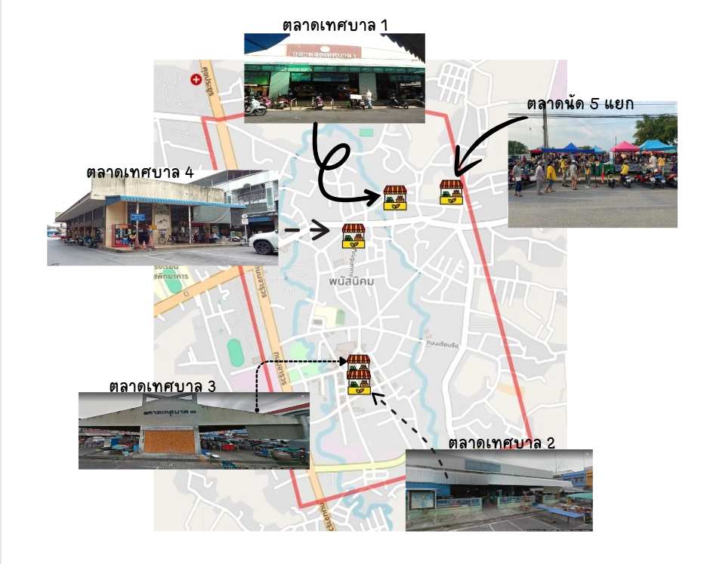

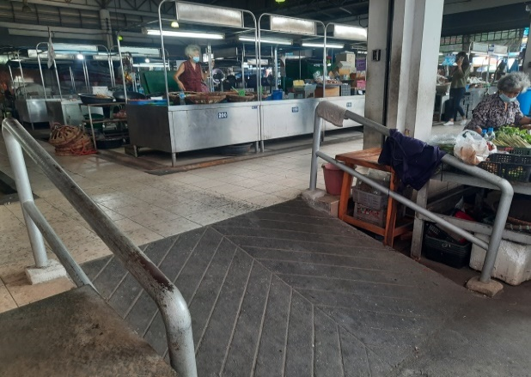
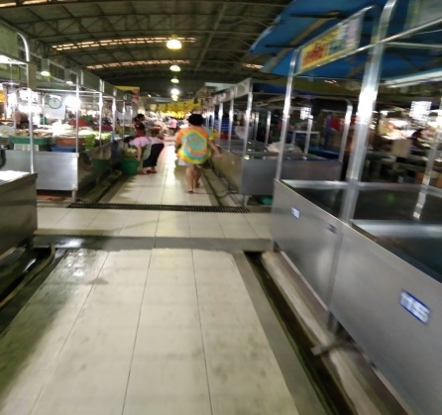
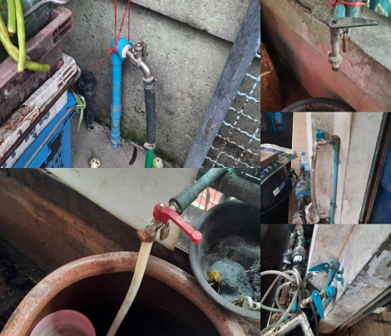
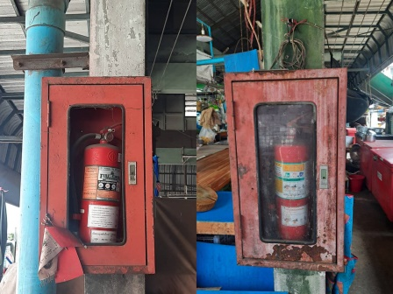
ทางลาดสำหรับรถเข็น
ทางเดินระหว่างแผงในตลาด
จัดให้มีน้ำประปารอบตลาด
เครื่องดับเพลิง

2.ด้านการจัดการขยะมูลฝอย จัดให้มีถังขยะแยกประเภทประจำตลาด

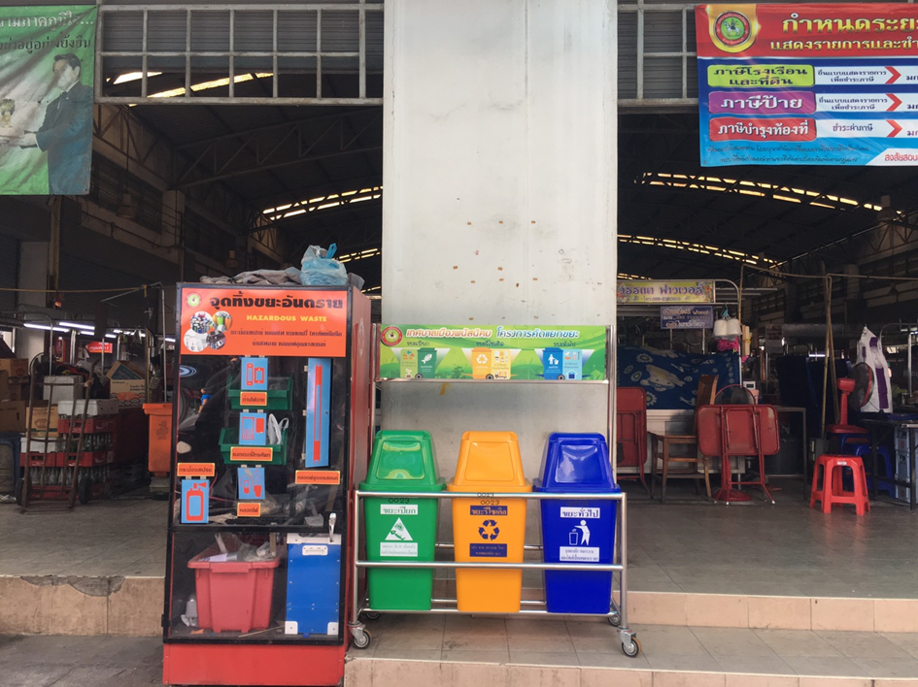

3) ด้านการจัดการน้ำเสีย
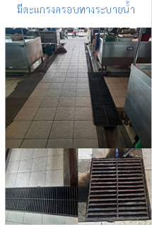
ตลาดและบริเวณโดยรอบต้องไม่มีน้ำขัง โดยใช้รางระบายน้ำเสียเป็นชนิดรางเปิด และมีตะแกรงเหล็กสำหรับรางระบายน้ำรอบตลาด ซึ่งมีการดูดสิ่งสกปรกในท่อออกมารางระบายน้ำเสียสามารถระบายน้ำได้ดีไม่ มีน้ำขัง ไม่อุดตัน
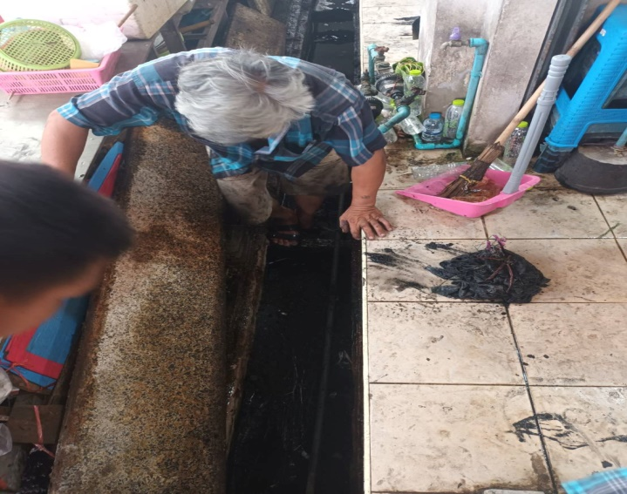
4.ด้านการจัดการสิ่งแวดล้อม
การล้างตลาด
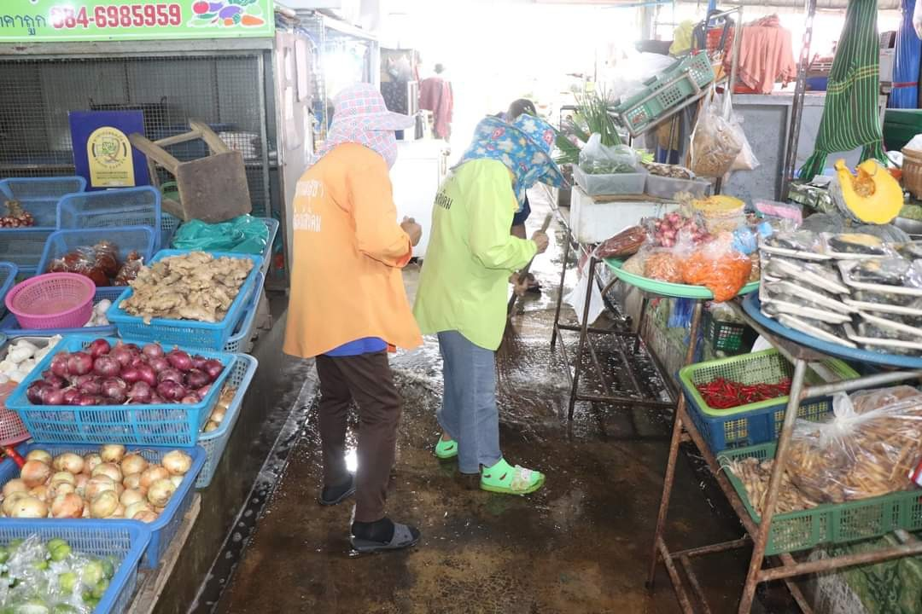
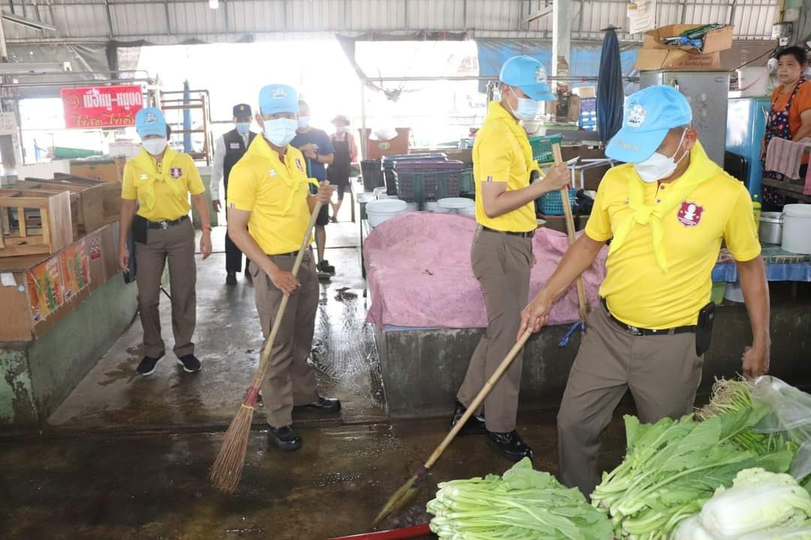

การจัดการควบคุมป้องกันสัตว์ และแมลงพาหะนำโรคไม่ให้รบกวนและก่อความรำคาญ
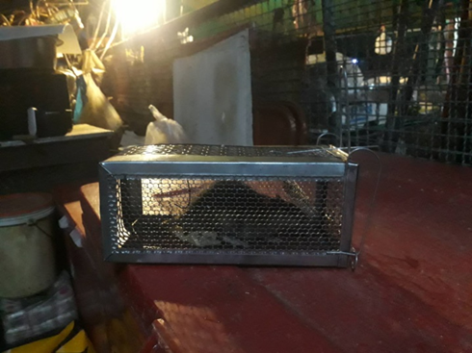

5.ด้านผู้จำหน่ายสินค้า
ผู้ประกอบการมีการแต่งกายสะอาดเรียบร้อย

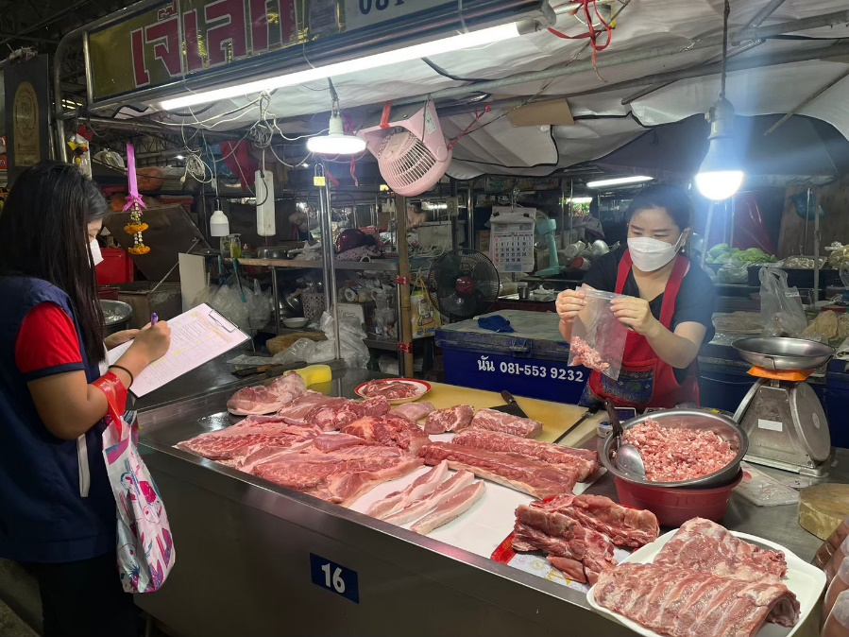

6)ด้านการมีส่วนรวมของผู้ค้าและผู้ซื้อ
มีการสำรวจ/รับฟังความคิดเห็นจากผู้ค้าเพื่อนำมาปรับปรุงตลาด



การประชุมผู้ประกอบการในตลาด
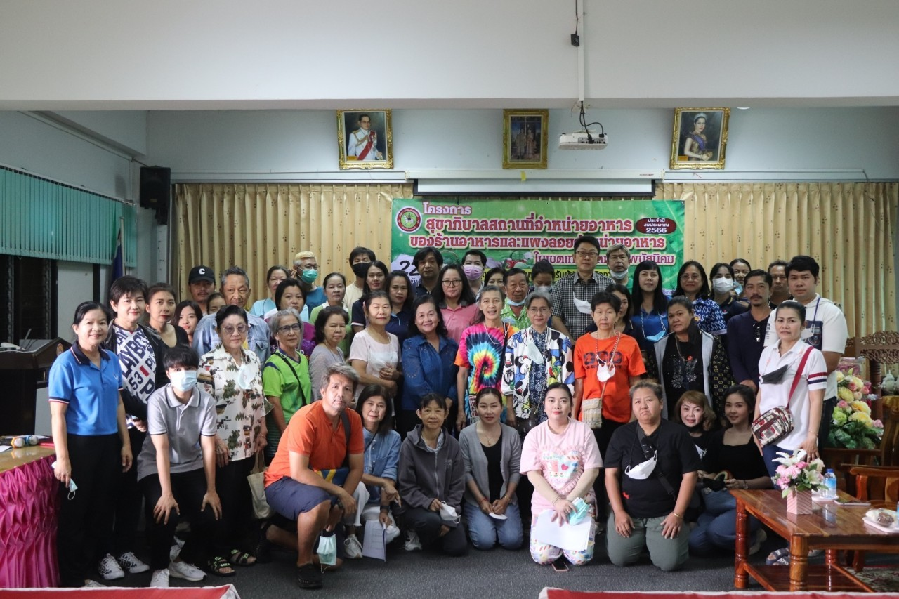

7.การการจัดการที่เป็นมิตรต่อสิ่งแวดล้อม

1.การรณรงค์ลดหรืองดใช้ถุงพลาสติก
ติดตั้งป้ายรณรงค์ลดใช้ถุงพลาสติกและคัดแยกขยะก่อนทิ้งเพื่อลด โลกร้อน ติดบริเวณตลาดสดเทศบาล 1, 2, 3 และ 4 ดังนี้
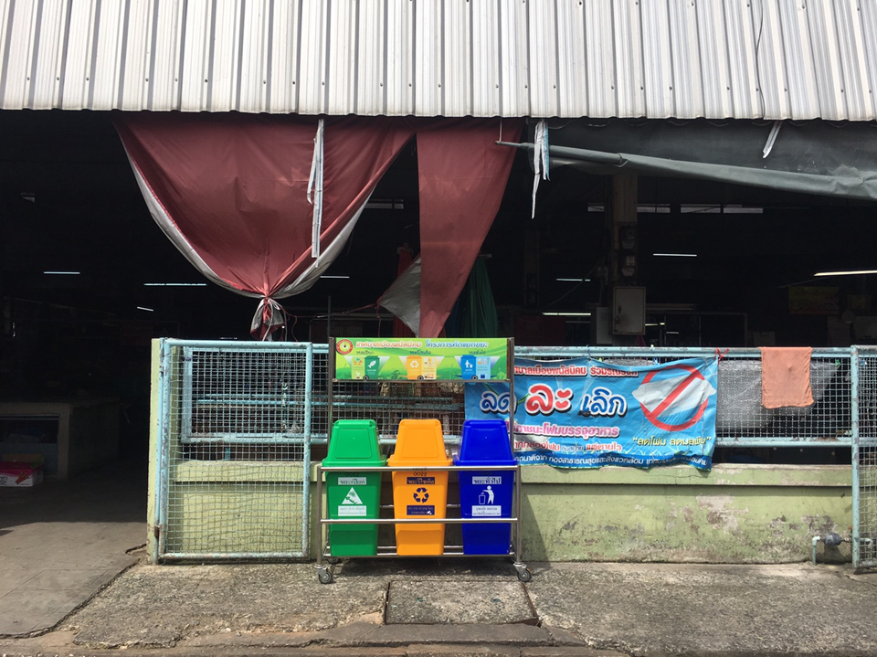
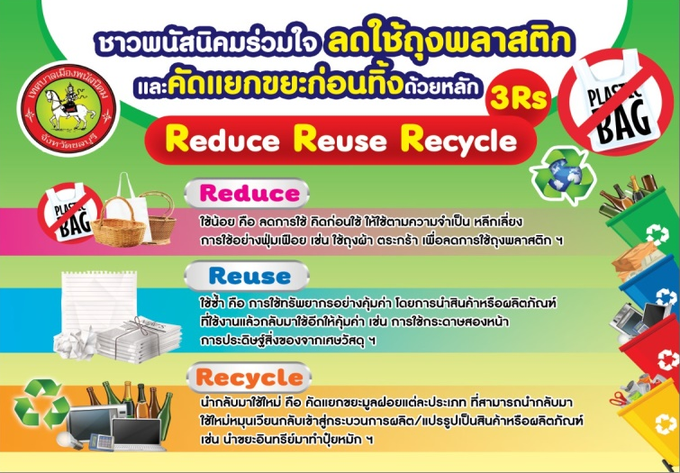

2.การรณรงค์/ส่งเสริมแม่ค้าตลาดสดเทศบาล ไม่ใช้กล่องโฟมบรรจุอาหารจำหน่าย

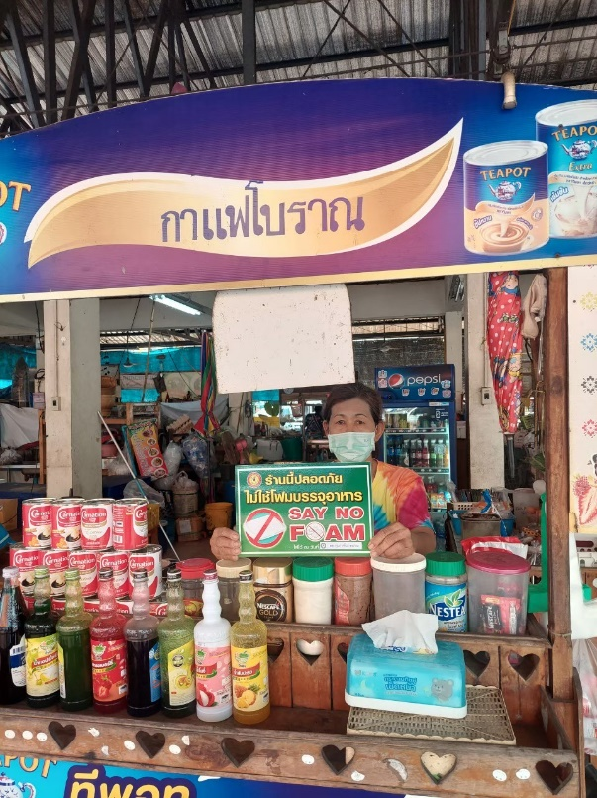
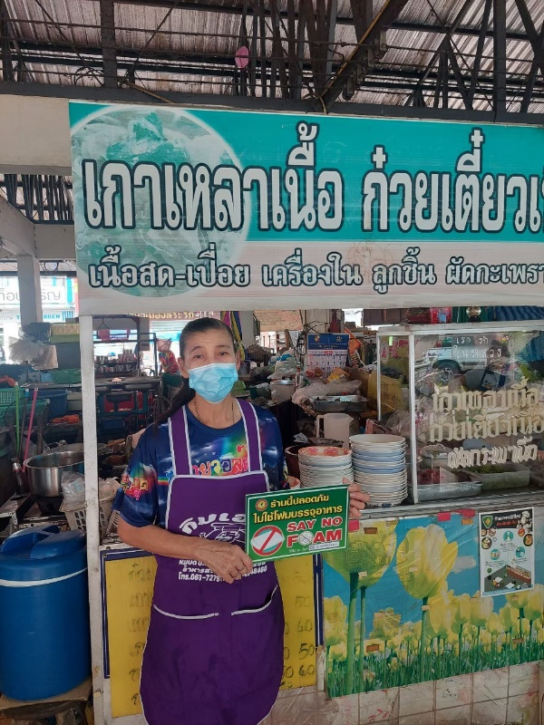

ตลาดประเภทที่ 2
1)ด้านสุขลักษณะทั่วไป
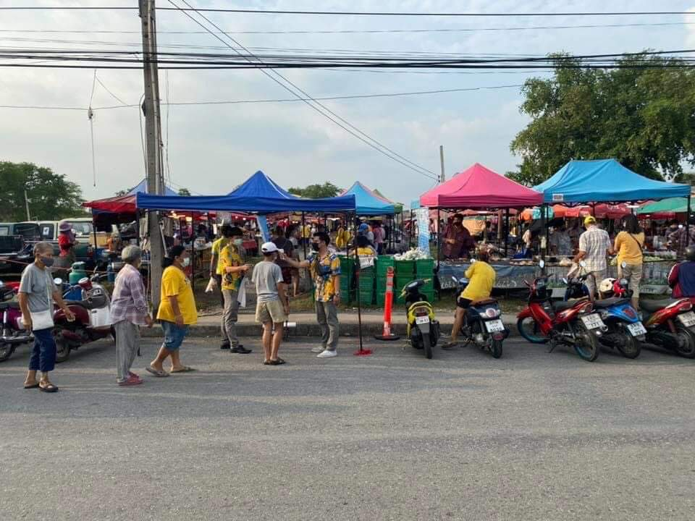

2. ด้านการจัดการขยะมูลฝอย
ตลาดนัดเอกชน 1 แห่งในเขตเทศบาลเมืองพนัสนิคม มีการจัดเก็บขยะมูลฝอยเอง

3. ด้านการจัดการน้ำเสีย
ตลาดนัดเอกชน 1 แห่งในเขตเทศบาลเมืองพนัสนิคม เป็นพื้นที่แห้งและไม่มีการปล่อยน้ำเสียออกมา

4. ด้านการบริหารจัดการสิ่งแวดล้อม
ตลาดนัดเอกชน 1 แห่งในเขตเทศบาลเมืองพนัสนิคม มีการทำความสะอาดตลาดเอง

